- Open de Thailande - Live
- Championnat du Monde - Tableaux
INSOLITE - Les Cheminots Francais en argent

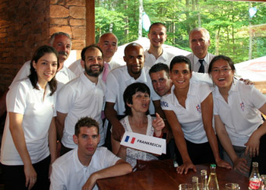
Les Cheminots du monde entier se retrouvaient en République Tchèque, il y a quelques jours, pour la sixième compétition, avec onze pays participants, dont la France, représentée par des noms connus, qui finira finalement en argent.
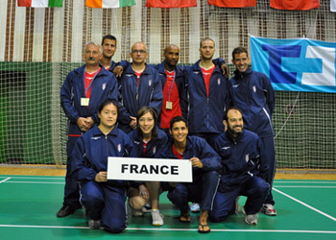
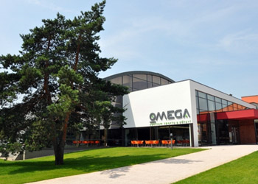
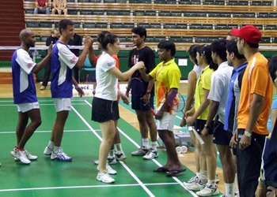
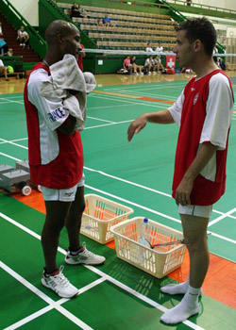
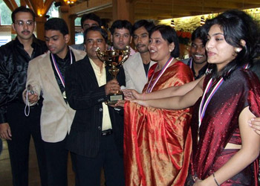
Reportage (article et photos) en direct de Stephane Defraye, le responsable du collectif tricolore
Le 6 éme championnat international des réseaux de chemin de fer a réuni 11 pays suite au forfait de l'équipe de Russie. Celui ci s'est déroulé à Olomouc en république Tchèque à 300 km de Prague.
Suite au challenge national USCF de Méjannes le clapes début mai, la commission technique a sélectionné pour représenter la France les joueurs suivants :
Issu du comité US Metro, Cedric Bernier et Maîly Prevot (champion de France interclubs avec Issy-les-Moulineaux ), Isabelle RIVA ( RSCM Montreuil) Denis Reunif ( CBAB Aulnay-sous-Bois ) pour le comité Nord Est: Loic Guetrot ( BC Wittenheim ), pour le comité SEM, Hervé et Lilas Goulin, ancienne joueuse de l'équipe de France en ( Aix en Provence ) et pour le comité IDF, Damien Zank ( st germain les corbeil). La sélection française était dirigée par Stephane DEFRAYE du comité Ile de France (US VILLEJUIF)
La compétition débutait par une phase de poule. 2 poules de 4 équipes et une poule de 3. Chaque rencontre se déroulait sur 11 matchs avec dans l'ordre les 2 double mixte, suivis de 4 simples homme, 2 simples dames, 2 doubles homme et le double dame.
L'Inde, grande favorite, avec une équipe composée de joueurs dont le palmarès faisait frémir : Entre autres, un ancien vainqueur de l'open de Nouvelle Zélande en simple homme, 1 demi finaliste de l'open de Bahreïn en double homme et quart de finaliste en mixte à l'Open d'Inde, une joueuse en simple et une paire de double dame vainqueur de l'open du Kenya et 4ème meilleure paire dans leur pays...
Cette équipe se retrouvait avec la Belgique et la Hongrie dont elle allait de débarrasser sans problème sans concéder le moindre set. Dans la poule B, la Pologne battait la Suisse (6/5), l'Allemagne (8/3) et la République Tchèque (10/1). L'Allemagne prendra la seconde place grace à sa victoire contre nos amis Helvètes par le plus minimes des écarts (6/5)
Les Bleus vainqueurs de poule
Pour la poule des bleus : Première rencontre contre le Danemark et première victoire sur le score de 11/0 sans perdre un seul set. Pour la rencontre suivante, changement de composition de l'équipe avec Denis Réunif en Simple homme 4 et Damien Zank en double mixte et le retour de Maily Prevot en simple dame pour contrer la joueuse anglaise.
A noter, le bon match de Denis Reunif qui ira chercher son adversaire anglais au bout des 3 sets, l'excellente victoire de Maily Prevot qui l'emporte sur la jeune et talentueuse anglaise (pas fair play pour autant) au cours d'un match d'un très bon niveau technique en 3 sets grâce notamment à des ajustements tactiques payants. La victoire la plus symbolique sera le dernier match ou Lilas Lefort et Isabelle RIVA mettront un point d'honneur à clôturer la rencontre 22/ 20 au 3 éme set. Victoire nette et sans bavure sur le même score de 10/1 avec seulement 5 sets de perdus.
Pour finir la journée, dernière rencontre contre la Bulgarie avec une bonne victoire sur double mixte 1 de Cedric Bernier et Maily Prevot en 3 sets. Victoire difficile pour Damien Zank et Lilas Goulin pour leurs retours en simple (afin de faire tourner l’équipe et de préparer les rencontres du lendemain ), mais leur combativité exemplaire leur permettra de l'emporter en 3 sets.
Nouvelle victoire 10/ 1 qui nous permet de jouer dans la poule pour les 3 premières places.
La course aux médailles...
Après une nuit de repos, retour sur les terrains pour affronter la Pologne d'entrée pour l'attribution,des 3 premières places.
Composition d'équipe avec le retour de Maily en simple dame 1.Le Mixte 1 sera un beau combat remporté devant une redoutable équipe polonaise. Les Polonais sauveront l'honneur et nos filles ( Lilas GOULIN et Isabelle RIVA ne lâcheront rien en s'imposant 28/26 au 3 eme set au cours du match certainement le plus accroché de la compétition. Chapeaux mesdames !! Cette victoire nous assure de la seconde place soit le meilleur résultat jamais obtenu dans cette compétition.
La rencontre suivant nous permettra d'observer la victoire sans problème de l'Inde contre la Pologne 11/0 avec 1 seul set remportés par le double mixte 1. Au vu de la rencontre, nous comprenons que l'équipe d'Inde est intouchable.
Place à la rencontre contre l'Inde, donc, avec une composition d'équipe innovante, avec la permutation de Cedric Bernier pour disputer les doubles hommes avec Loic Guetrot et mixte avec Maily Prevot. Le premier mixte est perdu 21/ 18 21/18 en laissant de gros regrets
Hervé Goulin disputant le 2 eme mixte avec Isabelle Riva.. Le deuxième mixte sera perdu mais la combativité de nos joueurs leur permettra de faire mieux que se défendre (21/14 21/14 ).
Les simples hommes seront perdus sur des scores qui peuvent paraître sévères mais ou tous les joueurs ont donnés tout ce qu'ils ont pu, voire plus....car l’adversaire était tout simplement trop fort. En simple dame défaite logique de Lilas Goulin et Isabelle Riva malgré leur combativité exemplaires. Le double homme 1 sera le match le plus disputé avec une défaite 20/22 26/24 11/21 qui laissera quelques regrets.
Le deuxième double homme sera lui aussi l'occasion de voir Denis Reunif et Damien Zank faire le spectacle devant une salle enthousiasmée par les smashs à répétition. Le dernier double dame sera perdu mais en 3 set mais avec les honneurs tant nos joueurs et joueuses ont tout donné.
L’équipe d’Inde a perdu 3 sets sur l’ensemble de la compétition dont 2 contre la France.
Au final, une deuxième place en battant nettement des nations de tradition comme l’Angleterre et le Danemark, les anglais ont terminé 4 ème et les bulgares 7 ème, soit premier de leur poules de classement.
Classement final :
1 INDE
2 FRANCE
3 POLOGNE
4 GRANDE BRETAGNE
Pour tous renseignements, si vous êtes employé de la SNCF ou de la RATP, vous pouvez contacter Stéphane par mail à l'adresse suivante : stephane.defraye@noos.fr

